Averdeen Angus
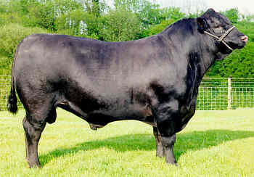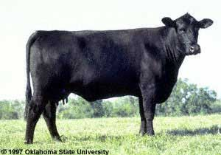
Origen
Escocia es el lugar de origen de esta raza, que tiene caracteristicas definidas desde tiempos remotos.
Características físicas
El color de la capa es negro uniforme, el pelo es corto o de longitud media, sedoso y de grosor medio; la piel también está pigmentada en negro. Esta raza, a pesar de su pureza, produce también animales de capa roja que incluso ya están diferenciados como grupo genético. En todos sus caracteres, tanto físicos como funcionales, los animales rojos son tan buenos como los negros.
La cabeza es de longitud entre corta y media, amplia en la frente y ancha en el morro y nunca presenta cuernos; el cuerpo es largo con un dorso recto y ancho, una gran profundidad corporal y torácica y con la línea ventral paralela a la dorsal; el esternón es prominente, el lomo ancho y los cuartos traseros largos, anchos y musculosos.
Las patas son cortas y de huesos finos. Los Aberdeen Angus son animales más pequeños que los Hereford y los Shorthorn y su cuerpo es más cilíndrico.
Las líneas modernas de ganado Angus muestran mayor alzada lo que les permite moverse con facilidad en las praderas.

Características funcionales
El peso de los terneros al nacer es bajo, pero su rápido crecimiento les permite vencer pronto esta ligera desventaja. El rango de peso de los machos al nacer es de 28 a 34 kg y el de las hembras de 26 a 29kg.
El peso vivo promedio de los toros maduros es de 800 a 950 kg, mientras que las vacas pesan de 500 a 550 kg. Los Angus son animales resistentes, dóciles y buenos para pastoreo. Los novillos añojos pueden alcanzar hasta 500 kg. Las novillas paren por primera vez a los 2 ó 2.5 años y suelen ser longevas.
Donde abunda el Angus, el objetivo de los ganaderos ha sido la producción de carne de clase para el mejor sector del comercio carnicero, y esta raza produce carne de primera calidad con un elevado porcentaje entre el peso de la canal, el peso vivo y un bajo porcentaje de hueso en las piezas. Las vacas producen suficiente leche para dar un buen impulso inicial al desarrollo de los terneros y siempre que el nivel de nutrición se mantenga en un plano, los animales jóvenes pueden convertirse pronto en cebones a una corta edad o seguir su desarrollo hasta convertirse en animales maduros de carne. Los músculos presentan una buena marmolización y las pérdidas por cocción de la carne son mínimas.
La capa de grasa es más delgada que en otras razas y se distribuye mejor en el tejido muscular.

